ارزیابی خطر زمین لرزه به روش منطق فازی در منطقه دهک(خراسان جنوبی)
◊◊◊◊◊◊◊
محترم قهرمانی، کارشناسی ارشد تکتونیک، دانشگاه بیرجند، m.ghahramani157@yahoo.com
سید مرتضی موسوی، استادیار تکتونیک، دانشگاه بیرجند، mmoussavi@birjand.ac.ir
محمد مهدی خطیب، استاد، دانشگاه بیرجند، mkhatib@birjand.ac.ir
◊◊◊◊◊◊◊
چكيده :
در این بررسی از شش عامل موثر در زمین لرزه (گشتاور لرزه ای، همشتاب لرزهای، همشدت شکستگی، فاصله از شکستگی ، مفاومت واحدها و عمق آبرفت)، استفاده شد. در این زمینه پارامترهای موثر، اولویت بندی شد. در مرحله بعدی با استفاده از منطق فازی، وزن پارمترها مشخص شد و در پایان با استفاده ازARC GIS با هم تلفیق شدند. مطالعات پهنه بندی حاکی از آن است که فاکتورهای گشتاور لرزه ای و هم شتاب مهم ترین نقش را در وقوع زمین لرزه ها در منطقه ایفا می کنند. در نقشه پهنهبندی به روش فازی، حریم گسلهای نهبندان، سهل آباد، دهک، چهارفرسخ، اردکول و ماژان در محدوده خطر خیلی زیاد قرار دارند. بر اساس پارامتر شتاب لرزه ای، شتابی که گسل دهک به روستاهای آن منطقه وارد میکند معادل 58/0 شتاب ثقلی زمین است. نقشه های خروجی بدست آمده بر اساس اپراتورهای فازی نشان میدهد که نقشه حاصل ازجمع جبری فازی(sum)، بیشترین انطباق را با واقعیت دارد که به ترتیب20، 28، 26، 16 و 10 درصد از منطقه در کلاسهای خطر خیلی کم، کم، متوسط، زیاد و خیلی زیاد قرار دارد. در این نقشه منطقه دهک در کلاس خطر خیلی بالا قرار دارد..
كليدواژه‌ها: گشتاور لرزه ای، منطق فازی، اپراتورهای فازی، گسل دهک، خراسان جنوبی
◊◊◊◊◊◊◊
Earthquake Hazard Zonation by Fuzzy Logic in Dehek Area (South Khorasan)
◊◊◊◊◊◊◊
Mohtaram ghahramani, MSc student, Department of Geology, Birjand University,
Seyed morteza mousavi, Associate professor, Department of Geology, Birjand University
mohammad Mahdi khatib, professor, Department of Geology, Birjand University
◊◊◊◊◊◊◊
Abstract: In this research, six effective factors in Earthquake such as Seismic Moment, Seismic Isoacceleration, Seismic Isofracture, distance from Fault , unit resistances and depth of Alluvium are used. in this topic, effective parameters will prioritize. Then with Fuzzy logic, the weight of parameters were determined and finally combined together by ARC GIS. The results of Earthquake hazard zonation indicate seismic moment and acceleration factors are most importance in creating earthquake in this area. In this zonation, nehbandan, sahlabad, dehek, chaharfarsakh. Ardekool and majan faults have high risk zonation. Based on acceleration factor, the maximum acceleration of dehek fault is 0.58 PGA. The export maps from fuzzy operators show (Fuzzy Sum) map has high correlation with real map.and respectively 20%, 28%, 26%, 16% and 10% from study area are located in very low, low, medium, high and very high risk classes Dehek area is located at very high risk class in this map
Keywords : seismic moment, Fuzzy Logic, Fuzzy Operators, Dehek Fault, south khorasan
◊◊◊◊◊◊◊
مقدمه :
1-بیان مسئله
زمین لرزه ها همواره جز مهم ترین مخاطرات طبیعی هستند که هر ساله تعداد بسیاری از مردم جهان، گرفتار آثار نامطلوب آن میشوند. . برای کاهش تلفات جانی و اقتصادی و تبعات اجتماعی آن ضروری است که بر اساس دانش کنونی و آخرین فناوری های قابل اعتماد از خطر وقوع زمینلرزه در نقاط مختلف شناختی دقیق به دست آورد. قدم اول و مهم در تجزیه و تحلیل خطر لرزه ای، راهبرد کاهش استقرار جمعیت در مناطق پرخطر است. هر چند پیش بینی دقیق این مخاطره ی بزرگ طبیعی بصورت قطعی ممکن نیست ولی تعیین احتمالی مکان رخداد یک زلزله امکان پذیر است لذا ضرورت پهنه بندی آشکار میشود. . قابلیت اعتماد این نقشه تا حد زیادی به کیفیت داده های در دسترس، مقیاس مطالعه، انتخاب یک روش و مدلسازی مناسب بستگی دارد. این نقشه ممکن است به روشهای کمی یا کیفی تهیه شود. روشهای کیفی عموما مبتی بر عقیده کارشناسی هستند اما در برخی از روشهای کیفی از اصول رتبه دهی و وزن دهی به پارامترها بهره گرفته شده است این روشها طبیعی شبه کمی دارند. نمونه هایی از این روشها استفاده از روش AHP و یا منطق فازی میباشد.
2-جایگاه زمین شناسی و لرزه زمین ساختی
منطقه مورد مطالعه در ایالت ساختاری سیستان واقع شده است، که مطالعه گسلهای فعال در این منطقه به همراه زمین لرزه های رخ داده نشان دهنده ی فعال بودن منطقه از نظر تکتونیکی می باشد. ایالت ساختاری سیستان در شرق ایران با روند کلی شمالی جنوبی نشان دهنده ی زمین درز برخوردی قطعه ی لوت و افغان است (تیرول و همکاران، 1983) . گسل تراستی دهک با راستای شمال غربی-جنوب شرقی که یکی از سر شاخه های گسل نه غربی است و با تداوم به سمت جنوب شرقی به گسل راستگرد اسماعیل آباد میرسد. این گسل تراستی باعث رانده شدن واحدهای فیلیتی به سن کرتاسه فوقانی بر روی واحدهای آهکی ، ماسه سنگی و مارنی به سن کرتاسه شده است (شکل1).
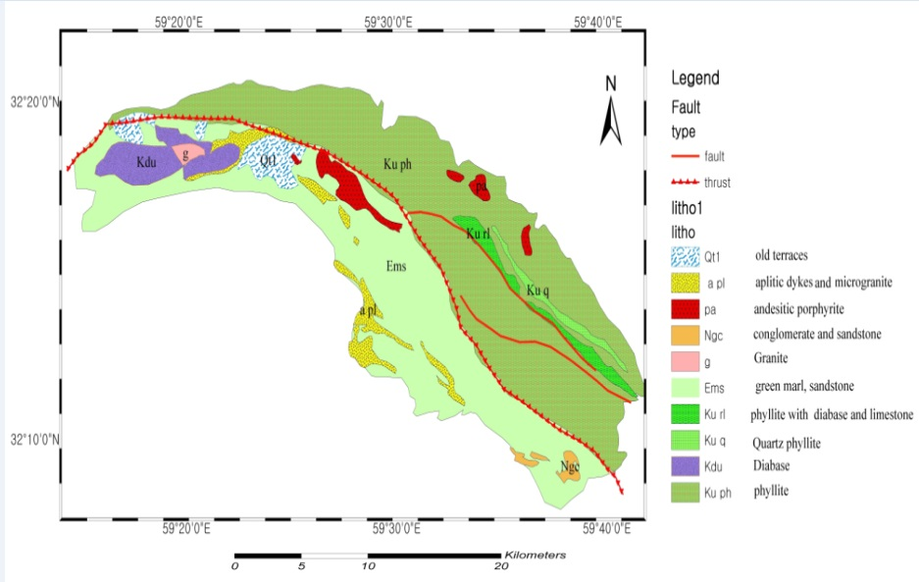
شکل1. نقشه زمین شناسی منطقه مورد مطالعه
◊◊◊◊◊◊◊
روش تحقیق:
در این مطالعه برای بررسی خطر زمینلرزه از شش پارامتر نقشه گشتاور لرزهای، همشتاب لرزهای، همشدت شکستگی، فاصله از گسل ، مقاومت واحدها و عمق آبرفت استفاده شد. سپس رسترهای مورد نظر از روش منطق فازی مورد تحلیل قرار گرفت. در نهایت نتایج بررسی در قالب نقشههای خطر لرزهای مورد تحلیل قرار گرفت

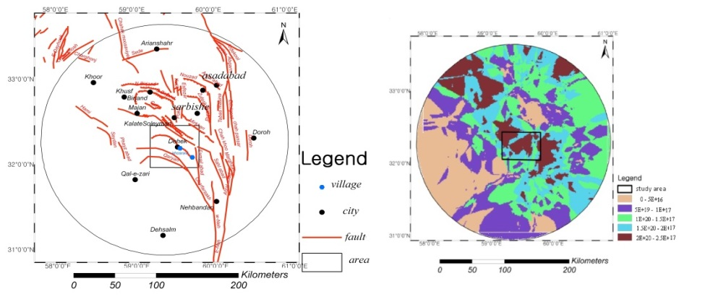
شکل2. نقشه گشتاور لرزه ای منطقه مورد مطالعه
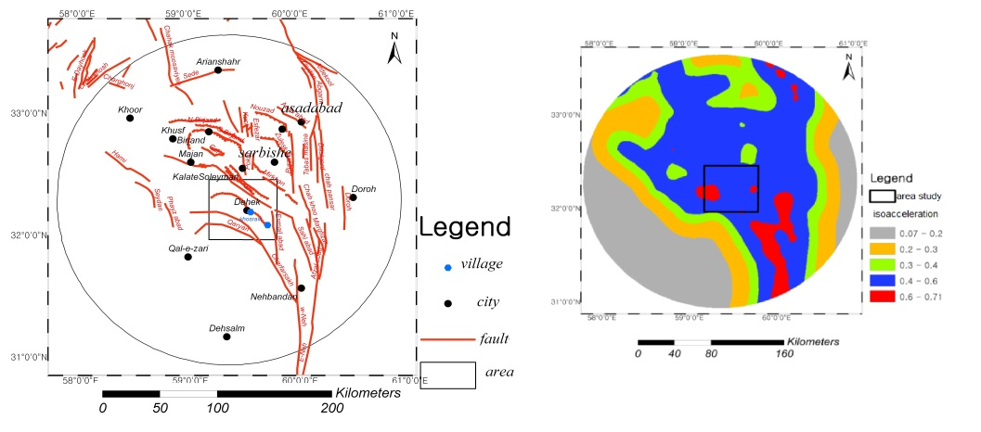
شکل3. نقشه هم شتاب لرزه ای منطقه مورد مطالعه
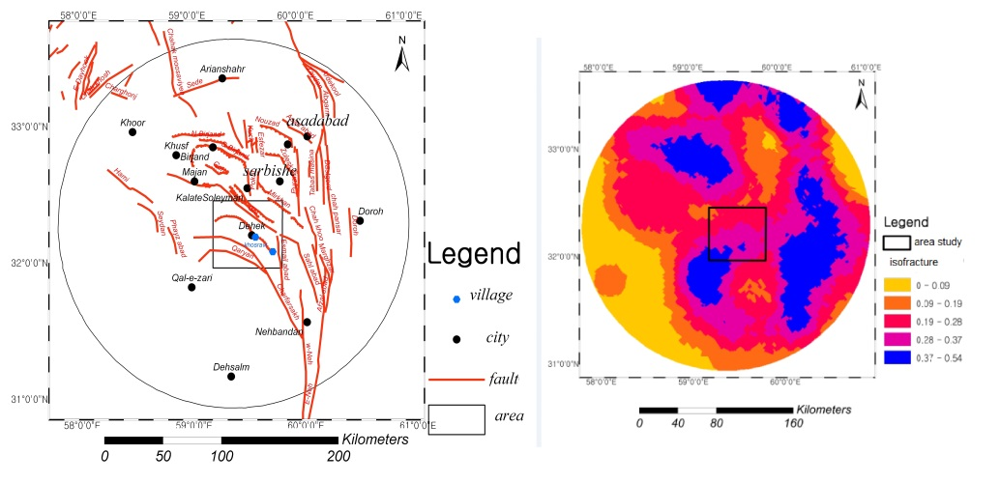
شکل4. نقشه هم شدت شکستگی منطقه مورد مطالعه
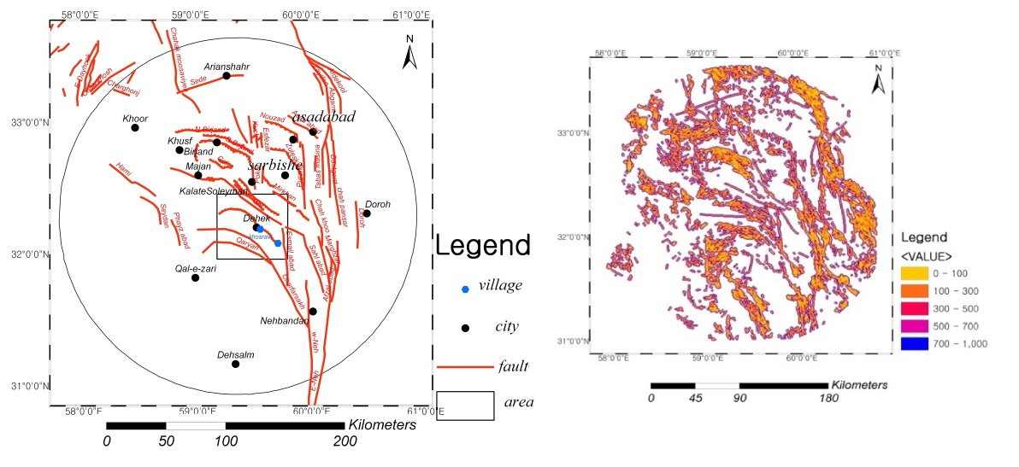
شکل5. نقشه فاصله از گسل های منطقه مورد مطالعه.
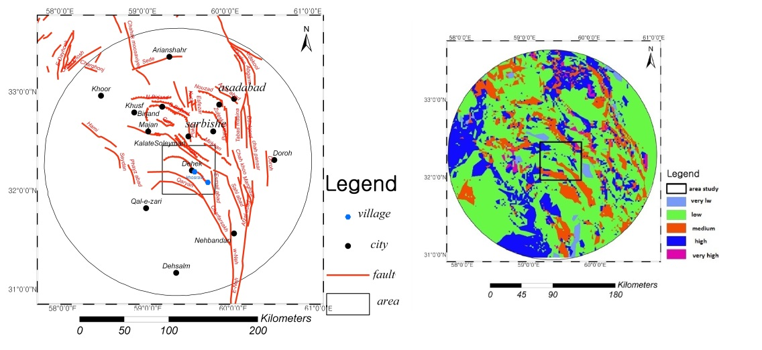
شکل6. نقشه مقاومت واحدها در منطقه مورد مطالعه
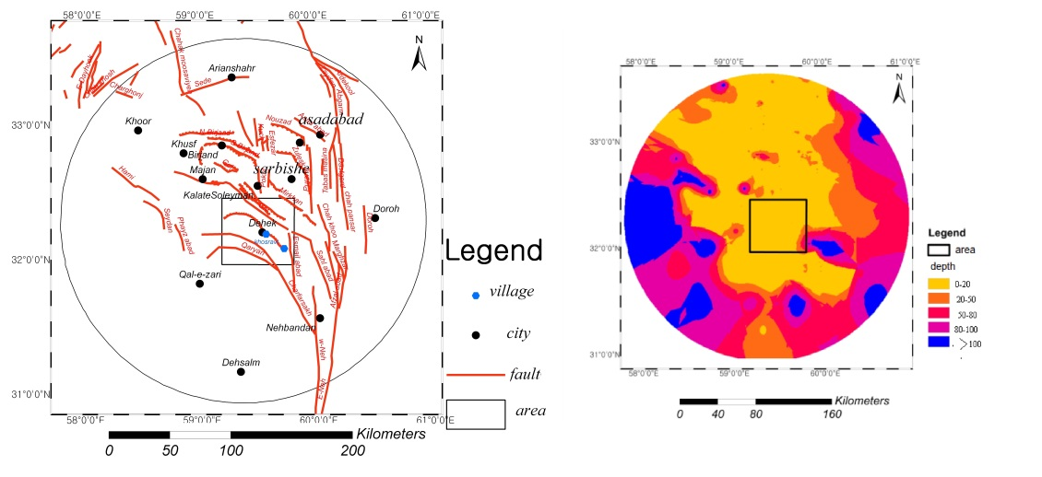
شکل7. نقشه عمق آبرفت در منطقه مورد مطالعه
◊◊◊◊◊◊◊
بحث:
1-اولویت بندی عوامل موثر بر زمین لرزه:
در منطقهای کلاسیک، برای وزندهی به هر عامل، قسمت هایی که به طور تقریبی از نظر ویژگیهای دیگر مشابه بوده و عامل مورد نظر تغییر میکند در نظر گرفته میشود و با مشاهده تغییرات این عامل و تاثیر آن بر وقوع زمینلرزه، با استفاده از جدول 1 بر اساس نظر و دید کارشناس نسبت به منطقه عوامل به صورت دو به دو با هم مقایسه میشوند و یکی از وزنهای جدول انتخاب میشود که بستگی به دقت عمل،تجربه و میزان آشنایی کارشناس با منطقه دارد (کلارستاقی، 1381) و وزندهی بر مبنای دانش و قضاوت کارشناسی است. نتایج این مقایسهها به صورت یک ماتریس به نرمافزار Expert choice وارد شد و در خروجی آن وزن هر پارامتر تعیین شد (قدسی پور، 1384) (جدول 2) از بین عوامل، پارامتر گشتاور لرزهای بیشترین وزن و پارامتر عمق آبرفت کمترین وزن را به خود اختصاص دادند.
جدول 1. مقایسات زوجی استفاده شده برای پارامترهای مورد استفاده
ترجیحات | مقدار عددی
کاملا مرجح | 9
ترجیح خیلی قوی | 7
ترجیح قوی | 5
کمی مرجح | 3
ترجیح یکسان | 1
ترجیحات بین فواصل فوق | 6،4،2و 8
جدول2.وزن پارامترها در expert choice
وزن های استاندارد | معیارها
0.428 | گشتاور لرزه ای
0.255 | هم شتاب
0.15 | هم شدت شکستگی
0.087 | فاصله از گسل
0.047 | مقاومت واحدها(فرسایش)
0.033 | عمق آبرفت

3-پهنه بندی خطر زمین لرزه:
در روش fuzzy، نرمالسازی نسبت فراوانی هر یک از نقشهها با استفاده از نرمافزار Expert choice سپس درجه عضویت فازی بر اساس نسبت فراوانیهای نرمالسازی شده در محیط نرمافزار Idrisi تعیین شد (شکل 8). سپس نقشههای تهیه شده بر اساس عملگرهای فازی در نرمافزار ARC GIS به هم همپوشانی داده شدند و خروجی نهایی به عنوان نقشه پهنهبندی تهیه گردید (شکل9 تا11) و (جدول3).

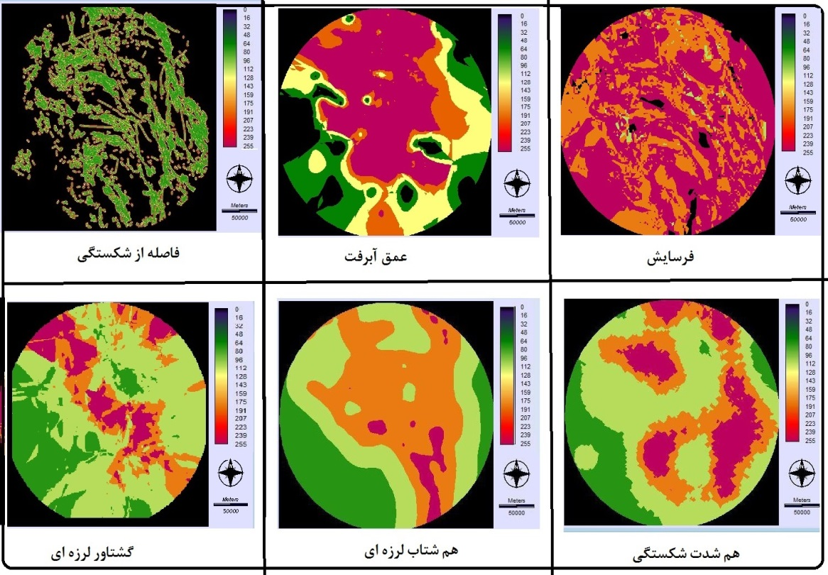
شکل 8.درجه عضویت فازی پارامترهای موثر بر زلزله در منطقه مورد مطالعه
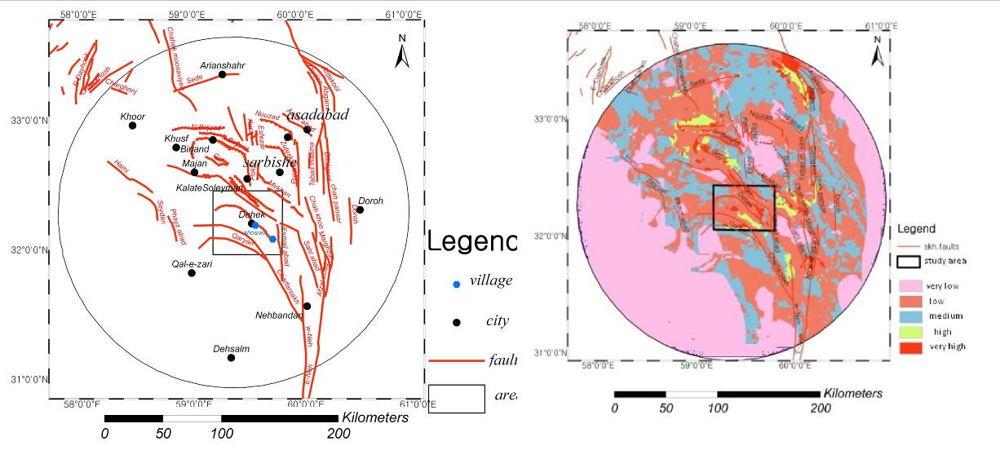

شکل9.نقشه پهنه بندی نهایی به روش اشتراک فازی

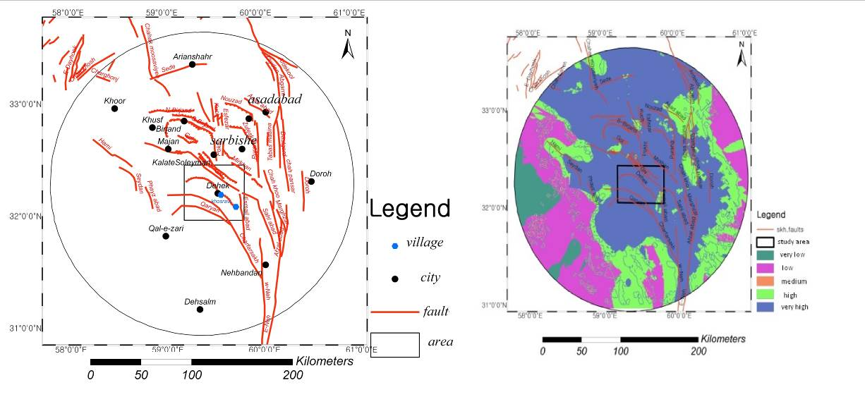

شکل10.نقشه پهنه بندی نهایی به روش اجتماع فازی

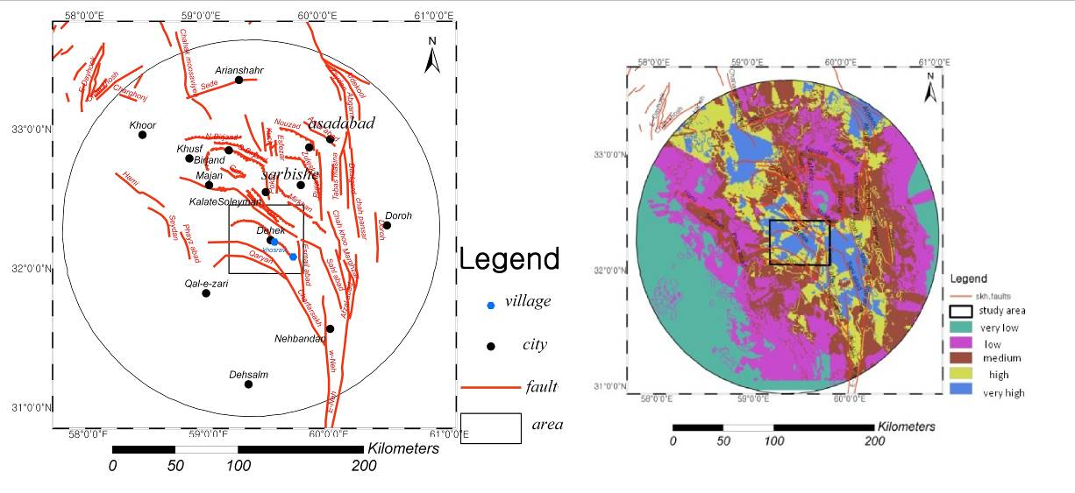 شکل11.نقشه پهنه بندی نهایی به روش جمع جبری فازی

جدول3. درصد هر کلاس خطر در منطقه مورد مطالعه به فاصله150 کیلومتری
کلاس خطر | درصد بر حسب تابع sum(جمع جبری فازی) | درصد بر حسب تابع OR(اجتماع فازی) | درصد بر حسب تابع AND(اشتراک فازی)
خیلی کم | 20 | 6 | 36
کم | 28 | 21 | 37
متوسط | 26 | 1 | 22
زیاد | 16 | 20 | 3
خیلی زیاد | 10 | 52 | 2

◊◊◊◊◊◊◊
نتيجه گيري :
- در بین 5 عملگر فازی، تنها عملگرهای اجتماع ،جمع جبری فازی و اشتراک فازی خروجی مناسبی از آنها تهیه شد.
- از بین عوامل، پارامتر گشتاور لرزهای بیشترین وزن و پارامتر فرسایش و عمق آبرفت کمترین وزن را به خود اختصاص دادند. پایین بودن وزن فاکتورهای فرسایش و آبرفت به این دلیل است که بیشتر کانون زمین لرزهای با بزرگی بالا در منطقه در عمق کانونی کمتر از12 کیلومتر و در اثر عملکرد گسلهای پی سنگی است لذا تاثیر این فاکتورها کم است
- بر اساس دو عملگر اجتماع و. جمع جبری فازی ، قسمت اعظم منطقه دهک در محدوده کلاس خطر زیاد و خیلی زیاد قرار دارد.
- بر اساس پارامتر شتاب لرزه ای، شتابی که گسل دهک به روستاهای آن منطقه وارد میکند معادل 58/0 شتاب ثقلی زمین است. در نقشه پهنهبندی به روش فازی، بیشترین خطر زمینلرزه در اطراف گسل نهبندان، سهل آباد، دهک، چهارفرسخ، اردکول و ماژان در محدوده خطر خیلی زیاد قرار دارند
◊◊◊◊◊◊◊
منابع فارسي :
- افتخارنژاد، جمشید; یووان اشتوکلین (1369). نقشه زمین شناسی1:250000 چهار گوش بیرجند، سازمان زمین شناسی و اکتشافات معدنی کشور.
-تاناکا، کازوئو (1383). مقدمه‌ای بر منطق فازی برای کاربردهای عملی آن، انتشارات دانشگاه فردوسی مشهد.
-قدسی پور، سید حسن(1384). مباحثی در تصمیم گیری چند معیاره، فرآیند تحلیل سلسله مراتبی، انتشارات دانشگاه صنعتی امیر کبیر، چاپ چهارم، صفحه 220.
-مؤمنی، منصور; علیرضا شریفی سلیم (1390). مدلها و نرمافزارهای تصمیمگیری چند شاخصه، نشر مؤلفین.
References
-Dziewonski, A.M., Ekström, G., Franzen, J.E. and Woodhouse, J.H., (1987). Global seismicity of 1977: centroid-moment tensor solutions for 471 earthquakes. Physics of the earth and planetary interiors, 45(1), pp.11-36
-Gooijer, J., Hyndman, R (2006). 25 Years of Time Series Forecasting, International Journal of Forecasting, No. 2. p. 443- 473.
-Hanks, T.C. and Kanamori, H (1979). A moment magnitude scale. Journal of Geophysical Research B, 84(B5), pp.2348-2350.
-Schwartz, D., Coopersmith, K.J (1984). fault Behavior and Characteristic Earthquakes: Examples from the Wasatch and San Andreas Fault, J. Geophys. Res. 89, p. 5681- 5698.
-Tirrule, R., Bell, L.R., Griffins, R.J., and Camp, V.E( 1983). The Sistan Suture zone of eastern Iran. G.S.A V. 94.., p. 134- 150.
--Walker, R.T., Jackson, J( 2004). Active tectonic and late Cenozoic strain distribution in central and eastern Iran. Tectonics 23.

